

Datum: od 1.10.2013

Projekt: Kvalitní výuka

Registrační číslo: CZ.1.07/1.5.00/34.0731

Číslo DUM: VY_62_INOVACE_14

Jméno autora: Ing. Gabriela Hautová

Název práce: Peníze - pracovní list - bankovky, mince

Předmět: finanční gramotnost

Ročník: 3.

Časová dotace: 10 minut

Vzdělávací cíl: názorná ukázka nového učiva

Pomůcky: Počítač s projektorem - vyučující

Poznámka: Tento materiál je součástí tématického balíčku Peníze

Inovace: Zapojení audiovizuální techniky do výuky, názorná výuka nové látky

Mince
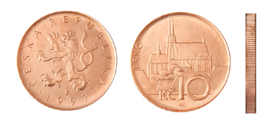
http://www.cnb.cz/cs/platidla/mince/mince_10czk.html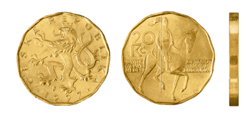
http://www.cnb.cz/cs/platidla/mince/mince 20czk.html
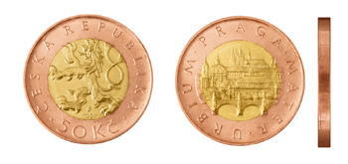
http://www.cnb.cz/cs/platidla/mince/mince_50czk.html

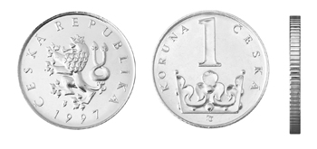
http://www.cnb.cz/cs/platidla/mince/mince_1czk.html

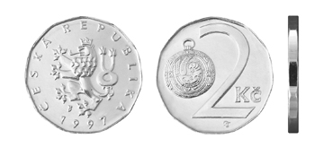
http://www.cnb.cz/cs/platidla/mince/mince_2czk.html

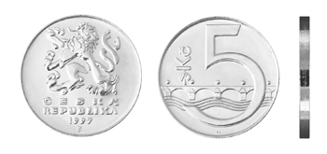
http://www.cnb.cz/cs/platidla/mince/mince_5czk.html
Bankovky ČR

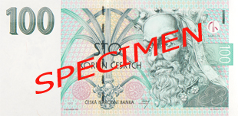
http://www.cnb.cz/cs/platidla/bankovky/100_kc.html

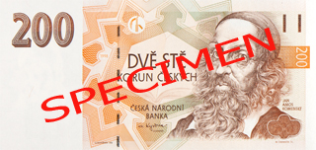
http://www.cnb.cz/cs/platidla/bankovky/200_kc.html

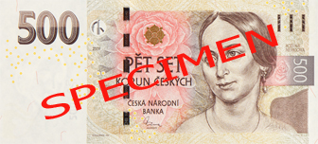
http://www.cnb.cz/cs/platidla/bankovky/500_kc.html

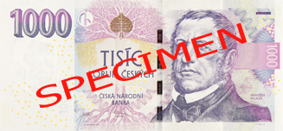
http://www.cnb.cz/cs/platidla/bankovky/1000_kc.html

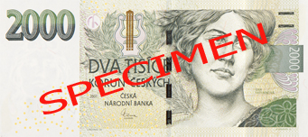
http://www.cnb.cz/cs/platidla/bankovky/2000_kc.html

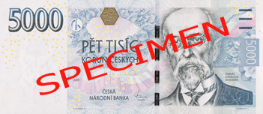
http://www.cnb.cz/cs/platidla/bankovky/5000_kc.html

Seznam použité literatury a internetových zdrojů
DUM VY_62_INOVACE_14

Internetové zdroje:

http://www.cnb.cz/cs/platidla/mince/mince_10czk.html
http://www.cnb.cz/cs/platidla/mince/mince_5czk.html
http://www.cnb.cz/cs/platidla/mince/mince_2czk.html
http://www.cnb.cz/cs/platidla/mince/mince_1czk.html
http://www.cnb.cz/cs/platidla/mince/mince_50czk.html
http://www.cnb.cz/cs/platidla/mince/mince 20czk.html
http://www.cnb.cz/cs/platidla/bankovky/100_kc.html
http://www.cnb.cz/cs/platidla/bankovky/200_kc.html
http://www.cnb.cz/cs/platidla/bankovky/500_kc.html
http://www.cnb.cz/cs/platidla/bankovky/1000_kc.html
http://www.cnb.cz/cs/platidla/bankovky/2000_kc.html
http://www.cnb.cz/cs/platidla/bankovky/5000_kc.html

